

**Alzheimer Hastalığı MRI ile Tespiti Proje Raporu**

**Projeyi Geliştiren**

215260615 MUHAMMET KASSAS

215260617 BAHAA ALDIN ALZHOURI

225260114 MUHAMMED FURKAN YİPEK

Özet

Alzheimer hastalığı, dünya genelinde 55 milyondan fazla insanı etkileyen ciddi bir sağlık sorunudur. Bu hastalığın erken teşhisi, hem bireysel hem de toplumsal ekonomik accident buyer bir name Sahaptin.

2011 Dunay Alzheimer Raporu: Erken tan ve müdahalenin faydaları, demansın erken evrelerinde etkili olan müdahaleler olduğunu, bazılarının daha erken başlatıldığında daha etkili olabileceğini ve erken tan ile zamanında müdahale lehine güçlü bir ekonomik gerekçe bulunduğunu göstermektedir.

Bu projenin amacı, Alzheimer hastalığını dört dereceli şiddet seviyesine (hiç, çok hafif, hafif ve orta) sınıflandırabilen yeni bir evrişimli sinir ağı (CNN) derin öğrenme tabanlı yöntemler ile geliştirmektir. Kullanılan veri seti, OASIS çalışmasından elde edilmiş olup, z ekseni boyunca çekilmiş 80.000 MRI beyin taramasından ve 461 katılımcıdan oluşmaktadır. Tarama dağılımı oldukça dengesizdir: "hiç" kategorisinde 67.222 tarama, "çok hafif" kategorisinde 13.725, "hafif" kategorisinde 5.002 ve "orta" kategorisinde 488 tarama bulunmaktadır, sınıf dengesizliği zorluklarla başa çıkmak için over- ve undersampling tekniklerini birleştirildi.

Modelimiz, sınıflandırma görevinde yüksek doğruluk (Accuracy: 0.9995) elde etmiştir.

2.Giriş

Alzheimer hastalığı, beyin hücrelerinin dejenere olması ve ölmesiyle ortaya çıkan, demansın en yaygın nedenidir. Hastalık, düşünme, davranış ve sosyal becerilerde ilerleyici bir düşüşe yol açar. Erken belirtiler arasında unutkanlık yer alırken, ilerleyen evrelerde ciddi hafıza kaybı ve günlük görevleri yerine getirememe durumu görülür.

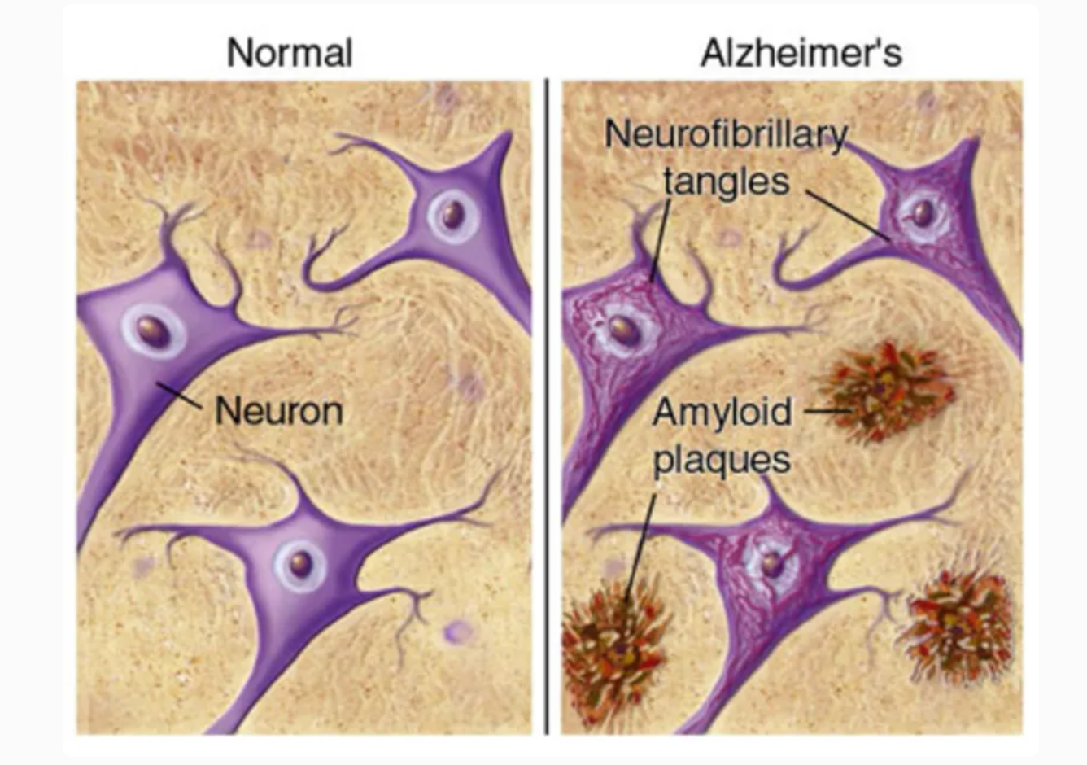

Şekil 1. Beta-amiloid plakları ve nörofibriler yumaklar

Hastalığın temelinde, beyinde beta-amiloid plakları ve tau protein yumaklarının birikimi bulunur. Bu yapılar, sinir hücrelerinin iletişimini engelleyerek nöronal kayba yol açar.

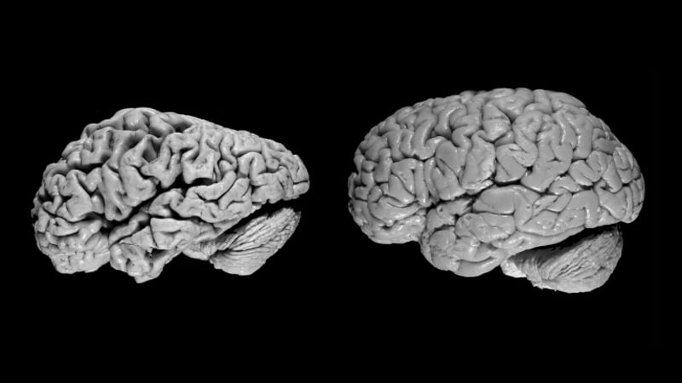

Şekil 2. Normal beyin (sağda) ve alzheimer hastalığından mustarip kişinin beyninin (solda) karşılaştırılması

Dunay genelinde demans ile yaşayan bireylerin sayısı 2020'de 55 milyon iken, bu sayının 2030'da 78 milyona ulaşması beklenmektedir. Erken teşhis ve müdahale, bireylerin yaşam kalitesini artırabilir ve hastalığın ilerlemesini yavaşlatabilir.

Erken tedavi müdahaleleri, bilişsel işlevin iyileştirilmesi, depresyonun tedavisi, bakım veren kişinin ruh halinin iyileştirilmesi ve kurumsal bakımın geciktirilmesi konusunda etkili olabilir. "Erken teşhisin bir anlamı yok" veya "hiçbir şey yapılamaz" şeklindeki ifadeler kesinlikle doğru değildir. Bu müdahalelerin bazıları, hastalığın seyrinin daha erken dönemlerinde başlatıldığında daha etkili olabilir.

**Manyetik Rezonans Görüntüleme (MRI)** Beynin ayrıntılı görüntülerini üretmek için radyo dalgaları ve güçlü manyetik alan kullanır. MRI taramaları öncelikle diğer bulguları tespit etmek için kullanılır. Değerlendirmeler, beyin küçülmesini gösterse de, sağlanan bilgiler şu anda tan koymaya önemli Bir değer katmıyor.

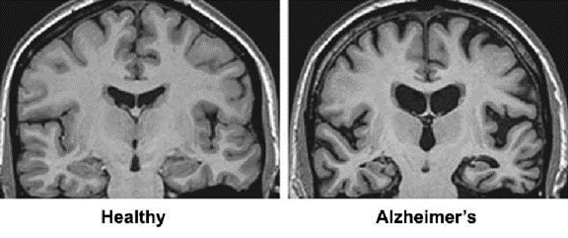

Şekil 3. Magnetic Resonance Imaging (MRI) sample of a healthy person's brain (left) and an Alzheimer's patient's one (right).

Mevcut yöntemler genellikle ya düşük doğruluk oranına Sahaptin ya da zaman açısından maliyetlidir. Veri setinin yetersizliği veya dengesiz dağılımı, modellerin overfitting (aşırı öğrenme) sorununa yol açmasına neden olabilir.

[Furkan Atban](https://ieeexplore.ieee.org/author/37089155156), [Hamza Osman İlhan](https://ieeexplore.ieee.org/author/37085828313) Çalışmalarında, Alzheimer-MRI veri seti üzerinde iki farklı CNN modeli ve AlexNet mimarisi kullanılarak %96,87 doğruluk değeri elde edilmiştir. Ancak, Alzheimer teşhisinde kullanılan veri setlerinin genellikle sınırlı olması, modellerin genelleştirilebilirliğini olumsuz yönde etkilemektedir. Bu sorunu aşmak için önerilen model, hem doğruluk oranını artıran hem de daha az veriyle daha verimli çalışan yeni bir CNN mimarisi sunarak önemli bir ilerleme sağlamaktadır.

[Hüseyin Fırat](https://dergipark.org.tr/tr/pub/@huseyin.firat) , [Hüseyin Üzen](https://dergipark.org.tr/tr/pub/@huzen) Çalışmalarında, Yeni Derin Öğrenme Yaklaşımları: numaralı çalışmada, bir Inception modülü ile sıkma ve uyarma bloğu birleştirilmiş, bu yenilikçi yöntem %98,28 doğruluk oranı sağlamıştır.

Gözde Sena Karabay , Mehmet Çavaş, Çalışmalarında, AlexNet ve MobileNetV2 mimarileriyle özellik çıkarımı yapılmış, bu özellikler Destek Vektör Makineleri (DVM) kullanılarak sınıflandırılmış ve %100 doğruluk değeri elde edilmiştir. Alzheimer teşhisinde kullanılan veri setlerinin genellikle sınırlı olması, modellerin genelleştirilebilirliğini olumsuz etkileyebilir ve derin öğrenme modellerinde aşırı uyum sorununa yol açabilir. Bu zorlukları aşmak için transfer öğrenme yöntemlerini kullanarak modelin farklı veri setlerinde genelleştirilebilirliği artırılmış ve sınırlı veriyle daha etkili sonuçlar elde edilmesi sağlanmıştır.

**CNN:** Görüntü tabanlı verilerde yüksek doğruluk ve etkili özellik çıkarımı sağlar.

**EfficientNetB0** : hem model boyutunu hem de doğruluğu optimize eden ölçeklendirme stratejisi sayesinde yüksek performansı düşük hesaplama maliyetiyle sağlar.

3.Yöntem

[**Alzheimer Hastalığı Tespiti için OASIS MRI Veri Seti**](https://www.kaggle.com/datasets/ninadaithal/imagesoasis)  
Temel Özellikler

Veri kaynağı Kaggle dan getirilmiş

Toplam MRI Görüntüsü: Yaklaşık 80.000, z ekseni boyunca dilimlenmiştir.

Hasta Sayısı**:** Ayrıntılı meta verilerle birlikte 461 hasta.

Sınıflar: Klinik Demans Derecelendirmesi (CDR) temelinde dört kategori - Demans Yok, Çok Hafif Demans, Hafif Demans, Orta Demans.

Görüntü Boyutları: Her hasta için dilim 100 ile 160 arasındaki 2D dilimler seçilmiştir.

## Veriseti Ön İşleme:

MRI görüntüleri 128x128 boyutunda normalize edildi.

## Veri Dağılımı:

%60 Eğitim Verisi**:** Modelin öğrenme süreci için kullanıldı.

%20 Test Verisi**:** Modelin genel performansını değerlendirmek için ayrıldı.

%20 doğrulama için kullanıldı

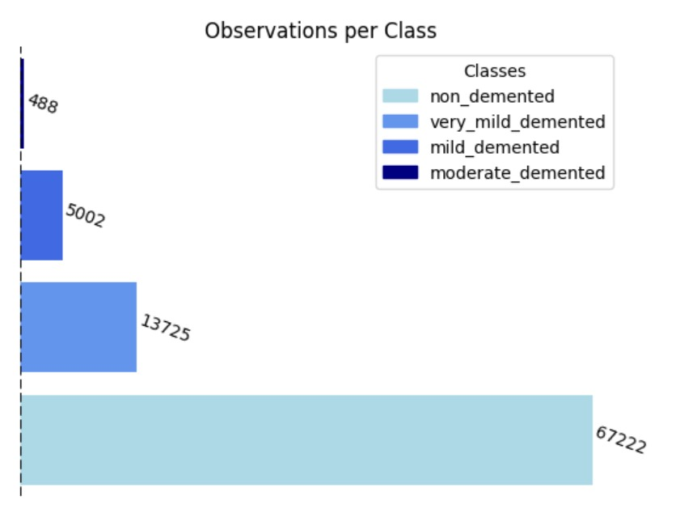

Şekil 4. Veri setimiz, dört sınıfa ayrıldı ve görsel sınıfların dağılımını göstermektedir.

Görüldüğü gibi veri setindeki ciddi sınıf dengesizliği, modelin performansını olumsuz etkiliyor. Örneğin, **non-demented** kategorisinde 67.222 görüntü varken, **moderate-demented** kategorisinde sadece 488 görüntü bulunuyor. Bu sorunu aşmak için veri setine **over-sampling** ve **under-sampling** yöntemleri uygulandı.

Eğitim veri setinde her sınıf için hedeflenen denge değeri **5.000** olarak belirlendi.  
Test veri setinde ise her sınıf için hedeflenen denge değeri **640** olarak ayarlandı.

Bu yöntemler sayesinde sınıf dengesizliği minimize edilerek modelin tüm kategorilerde daha iyi genelleme yapması sağlandı.

## **Model Eğitimi:**

### EfficientNetB0 tabanlı bir CNN modeli, transfer öğrenme teknikleri kullanılarak eğitildi. Projemizde kullanılan **EfficientNetB0** modeli, önceden buyer bir veri setinde ( ImageNet) eğitilmiş ve burada öğrenilen ağırlıklar. Bu sayede model, sıfırdan eğitilmek yerine, yalnızca son katmanlar veya belirli katmanlar üzerinde **ince ayar (fine-tuning)** yapılarak daha hızlı ve etkili bir şekilde eğitilebilmiştir. Bu yaklaşım, modelin doğruluğunu artırmak ve eğitim süresini kısaltmak için önemli bir avantaj sağladı.

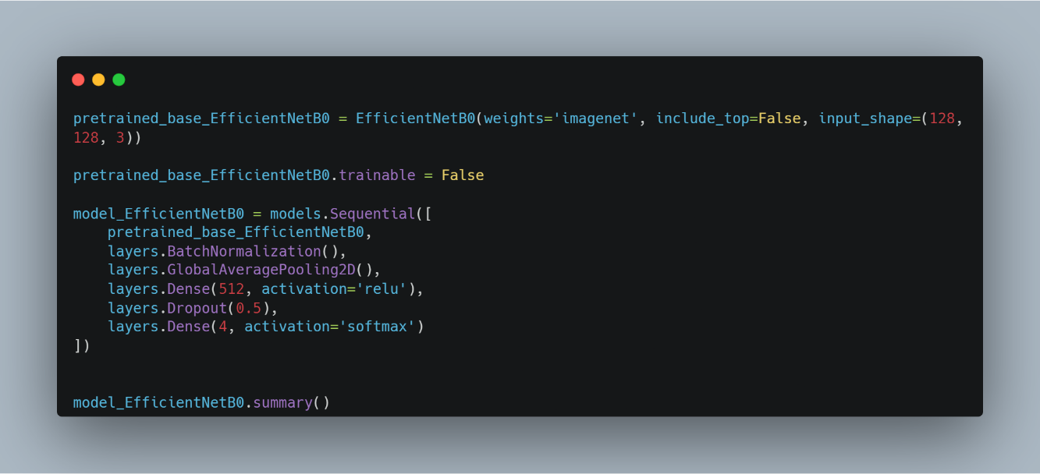

Şekil 5. Modelin oluşturma

**include_top**: Ağın en üstündeki tam bağlantılı katmanı dahil etmeyeceği yaptık.

**weights**: **"imagenet"**: ImageNet üzerinde önceden eğitilmiş ağırlıklar.

**Gizli Birimler (Hidden Units)**: Fazla gizli birim, karmaşık ilişkileri öğrenmeyi sağlar ancak küçük veri setlerinde aşırı öğrenmeye yol açabilir. Az sayıda gizli birim, işlem süresini azaltır ve aşırı öğrenme riskini düşürür, ancak karmaşık ilişkileri yeterince yakalayamayabilir.

**Dropout Oranı**: Yüksek dropout, modeli düzenler ve aşırı öğrenme riskini azaltır ancak öğrenmeyi zorlaştırabilir. Düşük dropout ise daha fazla öğrenme sağlayabilir ancak aşırı öğrenme riskini artırır.

**Öğrenme Hızı (Learning Rate)**: Yüksek öğrenme hızı, daha hızlı sonuç verir ancak optimal ağırlıkların kaçırılma riskini taşır. Düşük öğrenme hızı, daha yavaş ama kararlı bir sonuç sağlar, ancak yerel minimumlarda takılabilir.

**Batch Boyutu**: Büyük batch boyutu, eğitim sürecini hızlandırır ancak daha fazla bellek gerektirir ve genelleme yeteneğini sınırlayabilir. Küçük batch boyutu, daha iyi genelleme sağlar ve daha az bellek kullanır, ancak eğitim sürecini yavaşlatır.

4.Sonuç

Doğruluk metriği hasta veya sağlıklı ayrımı gözetmeksizin tüm tahminlerin ne kadarının doğru olduğunu veren ölçüdür.

Kesinlik metriği özellikle FP tahmininin önemi büyük olduğu durumlarda dikkat edilmesi gereken bir metriktir.

Duyarlılık metriği özellikle FN tahmininin önemi büyük olduğu durumlarda dikkat edilmesi gereken bir metriktir.

F1 skor, dengesiz verilerde değerlendirme metriği olarak tercih edilmektedir.

**Confusion Matrix ve Performans Metriği Görselleri:**

|  |  |  |  |  |
| --- | --- | --- | --- | --- |
| Doğruluk Metrikleri | sınıf 0 | sınıf 1 | sınıf 2 | sınıf 3 |
| Precision | 0.9922 | 0.9984 | 0.9984 | 1 |
| Recall | 0.9984 | 0.9922 | 0.9984 | 1 |
| F1 Skor | 0.9953 | 0.9953 | 0.9984 | 1 |

Tablo 1. Sınıflar için Precision, Recall ve F1 Score

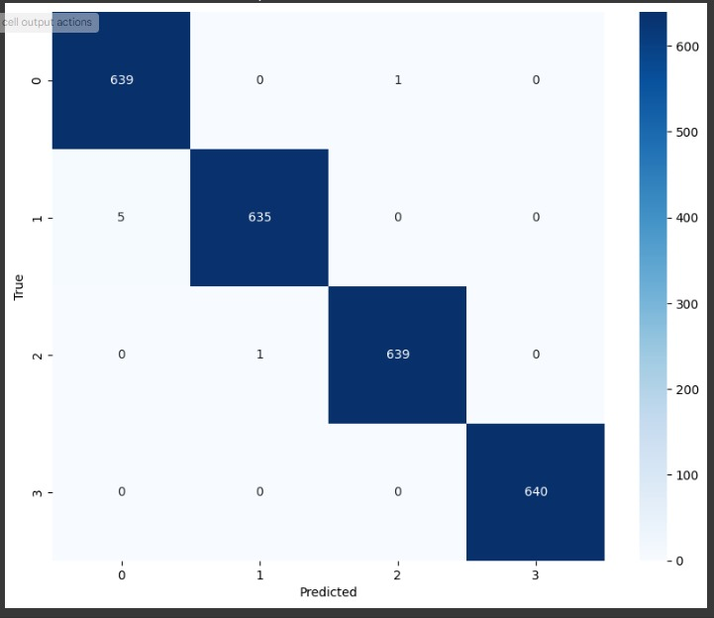

Şekil 6. Confusion Matrix

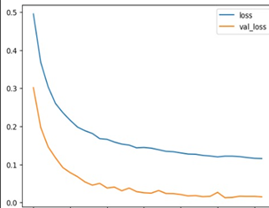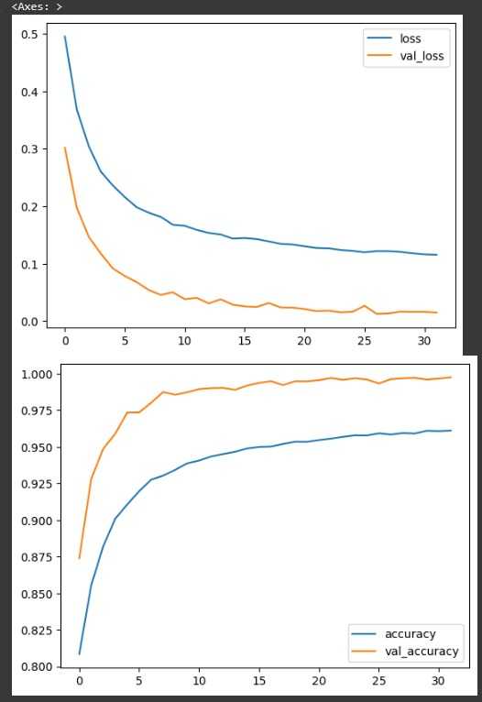

Şekil 7. Training history(Eğitim geçmişi)

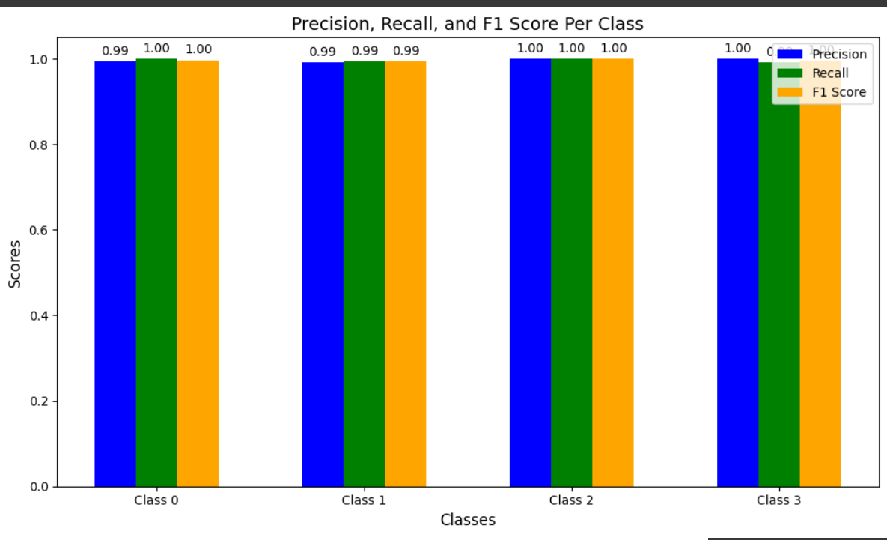

Şekil 8. Kesinlik,duyarlılık,F1 score değerleri görselleme

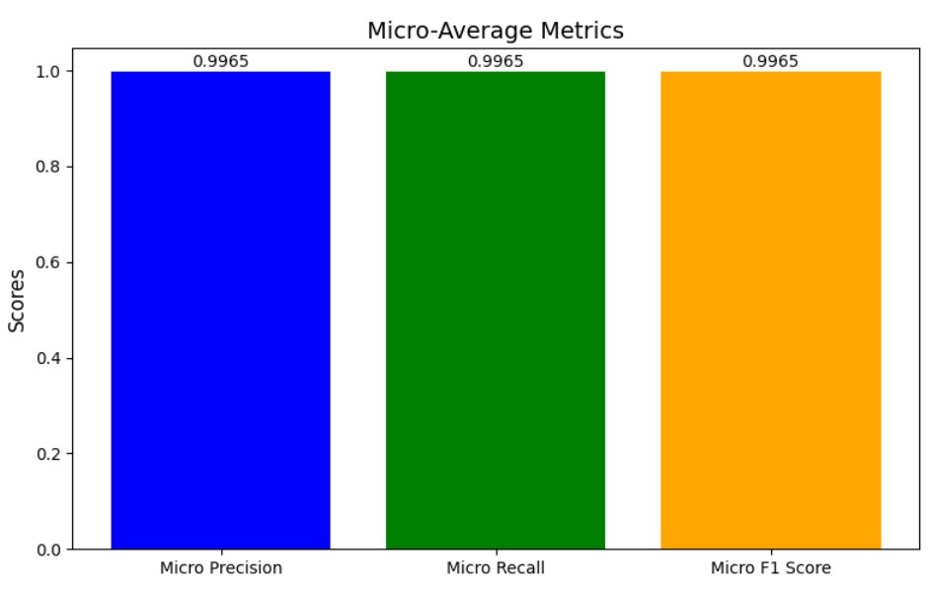

Şekil 9. Kesinlik,duyarlılık,F1 score ortalamaları görselleme

5.Değerlendirme

Model, Alzheimer tespiti için olağanüstü sonuçlar sunmakta ve hem yüksek güvenilirlik hem de güçlü genelleştirme yetenekleri sergilemektedir.

EfficientNetB0 modeli, önceden eğitilmiş tabanı (pretrained base) dondurulmayrak(ekleyerek) ve üzerine Batch Normalization, Global Average Pooling, 512 birimli Dense katmanı, aşırı öğrenmeyi önlemek için Dropout ve dört sınıflı sınıflandırma için softmax aktivasyonlu bir Dense katmanı eklenerek başarılı bir şekilde adapte edilmiştir.

Yaklaşık mükemmel sınıflandırma metrikleri ve verimli eğitim süreci, modelin pratik olarak uygulanabilir olduğunu göstermektedir. Daha geniş veri kümeleri üzerinde tutarlı bir performans sağlamak için ince ayarlar ve veri çeşitliliği üzerine çalışmalar yapılabilir.

**Referanslar**

**[1]** [Lawrence Robinson](https://www.helpguide.org/author/lawrence), [Melissa Wayne, M.A.](https://www.helpguide.org/author/melissa-wayne) and [Jeanne Segal, Ph.D.](https://www.helpguide.org/author/jeanne-segal)

“Alzheimer’s and Dementia CareHelp for Family Caregivers”

<https://www.helpguide.org/aging/dementia/tips-for-alzheimers-caregivers>

# [2] NINAD AITHA “OASIS Alzheimer's Detection

Large-scale brain MRI dataset for deep neural network analysis**”** <https://www.kaggle.com/datasets/ninadaithal/imagesoasis>

# [3] Yasemin Akın, Çağrı Mert Bakırcı " Alzheimer Hastalığı: Sebepler, Semptomlar, Teşhis Yöntemleri ve Tedaviler"

<https://evrimagaci.org/alzheimer-hastaligi-sebepler-semptomlar-teshis-yontemleri-ve-tedaviler-9676>

**[4]** University of California, Los Angeles" About Alzheimer’s Disease"

<https://eastonad.ucla.edu/patient-care/about-alzheimers-disease>

**[5]** DEMANTİA. [Online]. Available: https://www.who.int/news-room/factsheets/detail/dementia (visited on 06/08/2022).

# [6] Furkan Atban; Hamza Osman İlhan “MR görüntüleri üzerinden Alzheimer hastalığının tespiti için Evrişimli Sinir Ağ tasarımı ve performans kıyaslaması”

# <https://ieeexplore.ieee.org/abstract/document/9604623>

### **[7]** Hüseyin Fırat , Hüseyin Üzen “MR Görüntülerinden Alzheimer Hastalığının Sınıflandırılması için Inception ve Sıkma-Uyarma Ağı Tabanlı Derin Öğrenme Modeli”

# <https://dergipark.org.tr/tr/pub/cukurovaumfd/article/1514656>

### **[8]** Gözde Sena Karabay , Mehmet Çavaş “ Derin Öğrenme Yöntemiyle Alzheimer Hastalığının Tespiti ”

# <https://dergipark.org.tr/tr/pub/fumbd/article/1137246>